

Fordern Sie das Team auf, im ge-

genseitigen Wechsel bis 20 zu

zählen. Einzige Regel: Jede Zahl

muss von einer anderen Person

genannt werden (bei weniger als

20 Teilnehmer:innen dürfen meh-

rere Zahlen genannt werden, aber

nicht direkt hintereinander) und

niemand darf gleichzeitig diesel-

be Zahl rufen. Sollten sich zwei

Personen beim Zahlennennen

überschneiden, fangen Sie wieder

von vorn an.

Nach (oder auch vor) einem langen

Arbeitstag kann es guttun, den Körper

etwas zu bewegen. Bauen Sie doch ein

paar Dehnungsübungen ein, die man gut

auf kleinstem Raum durchführen kann

(z. B. Schulterkreisen, Oberkörper hängen

lassen, Gesicht mit Grimassen dehnen)

– und starten Sie dann ganz gelockert in

die Sitzung. Vor allem, wenn die Team-

sitzung sitzend vor dem Computer statt-

findet, bringt das die dringend benötigte

Bewegung in die Besprechung.

© Gettyimages/kaorinne

Der Klassiker, den man nicht unterschätzen

sollte: Ein paar Snacks und Getränke auf

dem Tisch zaubern sicher jedem Mitarbei-

tenden ein Lächeln ins Gesicht. Im Sommer

ein Eis, mal ein selbst gebackener Kuchen

– alles, was das (Team-)Herz begehrt, ist

erlaubt. Sie können auch im Team aufteilen,

dass immer jemand anderes etwas mit-

bringt. So ist Abwechslung garantiert.



Icebreaker für den Start — Ideenpool

Stärkung für zwischendurch

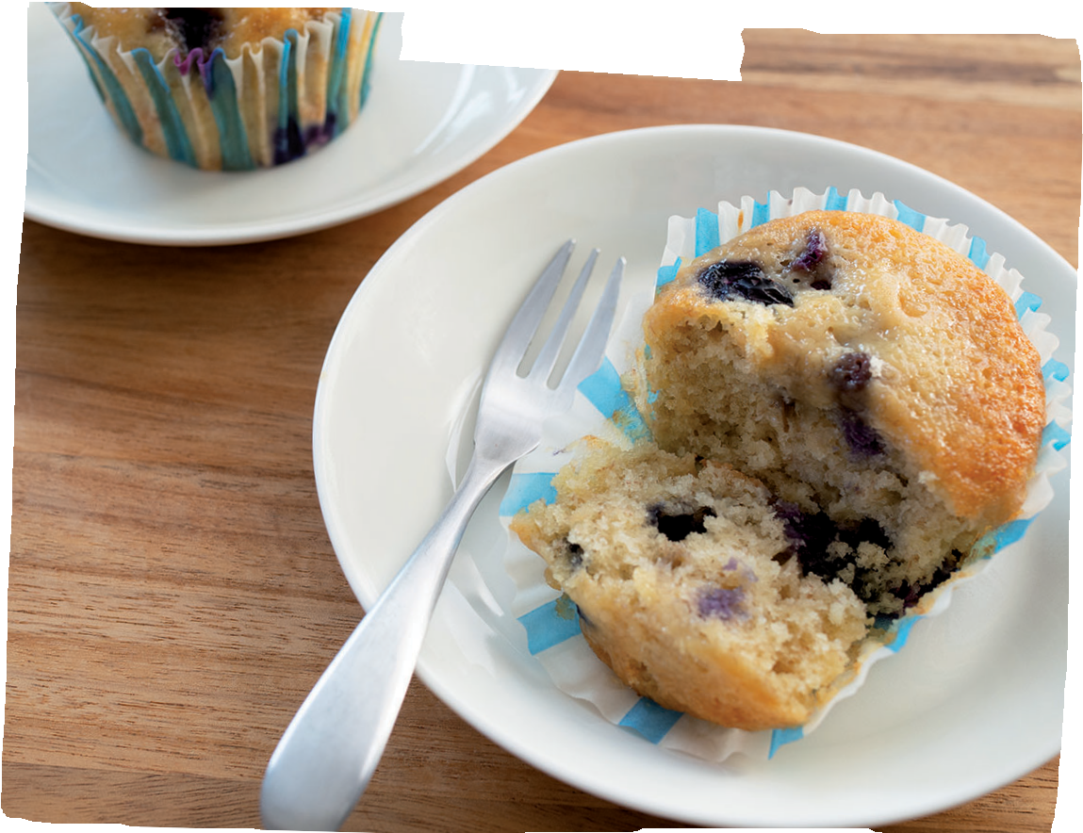

Postkarten-Gefühle

Hierfür benötigen Sie einen Stapel bunt gemisch- ter Postkarten oder alter Kalenderblätter. Es kann ein Spruch darauf stehen oder nur etwas abgebil- det sein. Diese Postkarten legen Sie zu Beginn in der Tischmitte aus und jede:r darf sich die Karte nehmen, die ihn intuitiv am meisten anspricht. In einer kurzen Gesprächsrunde erzählt dann jede:r, warum er diese Karte gewählt hat.

Sollten Sie die Teamsitzung online durchführen, können Sie auch eine Collage mit verschiedenen Bildern einblenden, aus denen sich die Kolleg:in- nen dann eine Abbildung aussuchen können.

Bis 20 zählen

Move it



Move it in Farbe

Wenn Sie noch etwas mehr Bewegung zu Beginn der Teamsitzung, bringen möchten, eignet sich diese Methode: Sie nennen dazu eine Farbe und jedes Teammitglied muss

so schnell wie möglich einen Gegenstand in

dieser Farbe holen. Bedingung: Der Gegen- stand muss aus einem anderen Raum ge- holt werden, damit jeder ein paar (schnelle) Schritte zurücklegen muss. Diese Übung ist auch online möglich.